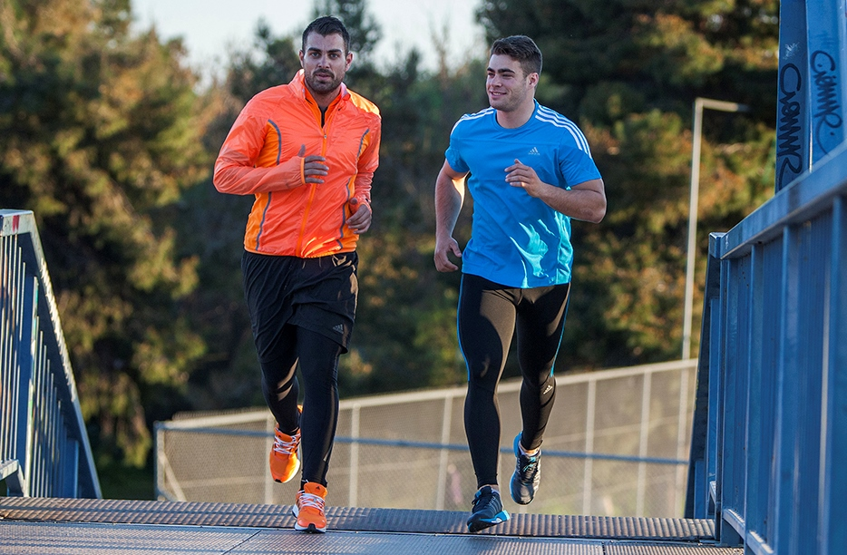
Το Παγκόσμιο Κύπελλο 2014 αρχίζει και το adidas Open Run τρέχει σε βραζιλιάνικους ρυθμούς!
Τετάρτη, 18 Ιουνίου, Πάρκο Τρίτση, 19:00

Μετά από τρεις ξεχωριστές και άκρως διασκεδαστικές διαδρομές, το 4^{ο} adidas Open Run της χρονιάς μπαίνει για τα καλά σε καλοκαιρινό mood και αποκτά βραζιλιάνικο χρώμα, ρυθμό και διάθεση, με κεντρικό σύνθημα: #BoostAthens and celebrate Brazil!
Την Τετάρτη 18 Ιουνίου στις 19:00 τρέχουμε στο Πάρκο Τρίτση (προσέλευση και εγγραφές: 17:30 – 18:30) και γιορτάζουμε μαζί το Παγκόσμιο Κύπελλο 2014 σε μια μοναδική running εμπειρία! Μαζεύουμε την παρέα μας, φοράμε τα αθλητικά μας και ετοιμαζόμαστε να τρέξουμε σε μια υπέροχη καταπράσινη διαδρομή! Οι εκπλήξεις συνεχίζονται και σε αυτό το Open Run, σε ρυθμούς Samba!
Μην ξεχνάς:
Η συμμετοχή είναι δωρεάν, χωρίς περιορισμούς, ανεξάρτητα από την ηλικία ή τη φυσική σου κατάσταση.
Η εγγραφή σου γίνεται στο χώρο εκκίνησης, ενώ τα προσωπικά σου αντικείμενα θα φυλαχθούν με ασφάλεια.
Στο σημείο συνάντησης, σε περιμένει το πιο urban running party, με upbeat μουσική, energy drinks και snacks.
Θα τρέξεις τη διαδρομή υπό την καθοδήγηση εξειδικευμένων προπονητών που θα μοιραστούν μαζί σου running tips.
Μπορείς να επιλέξεις να τρέξεις μία από τις 2 εναλλακτικές διαδρομές (3 χλμ. & 6 χλμ.)
Θα δοκιμάσεις τα νέα adidas running προϊόντα και ίσως είσαι εσύ ο τυχερός που θα κερδίσει running εξοπλισμό αξίας 500€.
Τα adidas Open Run συνεχίζονται στα πιο ξεχωριστά urban spots: Καβούρι (09.07), Γλυφάδα (28.09), Αθήνα (22.10).
Περισσότερες πληροφορίες σχετικά με τα adidas Open Run μπορείτε να βρείτε στο: www.adidasrunningteam.gr
Δες το video εδώ: http://youtu.be/JxummVLoJKI και ετοιμάσου για το 4ο adidas Open Run της χρονιάς.

#BoostAthens and celebrate Brazil

Για περισσότερες πληροφορίες μπορείτε να επικοινωνείτε:
adidas: Αφροδίτη Ορφανοπούλου, Brand Communications Manager,
T: 210 8930876, e-mail: Afroditi.Orfanopoulou@adidas.com

CIVITAS: Μαρία Κόκκαλη, Account Coordinator,
T: 219 9991906, e-mail: m.kokkali@civitas.gr

Βρες τα running νέα της adidas στο:

adidasRunning
@adidasgr
@adidasgr

Περισσότερες πληροφορίες σχετικά με την adidas μπορείτε να βρείτε @http://news.adidas.com/GR

